|  |  |  |  |
| --- | --- | --- | --- |
|  | | Curso de TeSP em  Programação de Sistemas de Informação  Metodologias de  Desenvolvimento de Software (MDS) | |
|  |  | |  |
| **Ano Letivo 2022/2023** |  | | **1º Ano, 2º Semestre** |
|  | | | |
| **Projeto de MDS** | | | |

**Relatório de acompanhamento do**

**Projeto de Programação Web Servidor**

|  |  |
| --- | --- |
|  |  |
| **Grupo:** PL2 / C | **Docente:** Diana Santos |
| **Nº** 2220865 | João Sintra |
| **Nº** 2220870 | Francisco Furtado |
| **Nº** 2220848 | Rúben Amaral |

ÍNDICE

Índice de Figuras 4

Índice de Tabelas 5

1 Introdução 6

1.1 Sumário executivo 6

2 Especificação do Sistema 7

2.1 Definição da Lógica de Negócio 7

2.2 Análise de Impacto 7

2.3 Análise Concorrencial 8

2.3.1 Sistema 1 (Keymaster) 8

2.3.2 Sistema 2 (Albatroz Digital) 9

2.3.3 Sistema 3 (SMtech) 10

2.3.4 Comparação dos Sistemas 11

2.3.5 Enquadramento da análise concorrencial no SI 12

2.4 Wireframes/Mockups 12

2.5 Diagrama de Classes 19

3 Scrum 20

3.1 Aplicação do Scrum ao Projeto 20

3.2 *Stakeholders* e *Scrum* *Team* 20

*3.3* *User Stories* 22

*3.4* *Sprints* 25

3.4.1 *Sprint 1* (27 de abril de 2023 a 10 de maio de 2023) 25

3.4.2 *Sprint 2* (11 de maio de 2023 a 25 de maio de 2023) 28

3.4.3 *Sprint* 3 (25 de maio de 2023 a 08 de maio de 2023) 31

3.4.4 Sprint 4 (08 de junho de 2023 a 24 de junho de 2023) 36

3.5 *Retrospective Summary* do Projeto 38

4 Conclusões 40

# Índice de Figuras

Figura 1 - Keymaster 8

Figura 2 - Albatroz Digital 9

[Figura 3 - SMtech 10](https://myipleiria-my.sharepoint.com/personal/2220865_my_ipleiria_pt/Documents/MDS/IPL-TeSP-PSI-MDS-2223-Template_Projeto_PWS.docx#_Toc138530965)

Figura 4 - Mockup da Página Login 13

Figura 5 - Mockup da Página Dashboard/Início Zona Reservada do Admin e do Funcionário 13

Figura 6 - Mockup da Página Emitir FO sem Cliente Zona Reservada do Admin e do Funcionário 14

Figura 7 - Mockup da Página Selecionar Cliente para Emitir FO Zona Reservada do Admin e do Funcionário 14

Figura 8 - Mockup da Página Emitir FO com Cliente Zona Reservada do Admin e do Funcionário 15

Figura 9 - Mockup da Página Registo Clientes Zona Reservada do Admin e do Funcionário 15

Figura 10 - Mockup da Página Users Zona Reservada do Admin 16

Figura 11 - Mockup da Página Serviços Zona Reservada do Admin e do Funcionário 16

Figura 12 - Mockup da Página IVA Zona Reservada do Admin e do Funcionário 17

Figura 13 - Mockup da Página Empresa Zona Reservada do Admin 17

Figura 14 - Mockup da Página Dashboard/Início Zona Reservada do Cliente 18

Figura 15 – Diagrama de classes do site WSGest 19

Figura 16 - Sprint Backlog da Sprint 1 26

Figura 17 - Relatório Burnup da Sprint 1 28

Figura 18 - Sprint Backlog da Sprint 2 29

Figura 19 - Relatório Burnup da Sprint 2 31

Figura 20 - Sprint Backlog da Sprint 3 32

Figura 21 - Relatório Burnup da Sprint 3 35

Figura 22 - Sprint Backlog da Sprint 4 36

Figura 23 - Relatório Burnup da Sprint 4 38

# Índice de Tabelas

Tabela 1 – Descrição do Keymaster 8

Tabela 2 - Descrição da Albatroz Digital 9

Tabela 3 – Descrição do SMtech 10

Tabela 4 – Resumo das características dos Sistemas concorrenciais 11

Tabela 5 – Identificação e funções dos Stakeholders e Scrum Team 20

# Introdução

O nosso projeto tem como objetivo geral criar um sistema de emissão de folhas de obra, esta possui como objetivo principal permitir a um funcionário emitir folhas de obra de forma simples, rápida e direta.  
Através da aplicação, cada cliente pode visualizar as suas folhas de obra em formato próprio para impressão.  
A aplicação permite também a inserção e gestão dos dados necessários para a emissão das folhas de obra.

O objetivo de MDS em relação a PWS é que em MDS o objetivo é aplicar o Scrum através da criação de várias sprints como método de gestão de todo o projeto, fazer a análise e desenho de todo o projeto que será realizado (Wireframes/Mockups), como as funcionalidades que serão desenvolvidas e implementadas no sistema (User Stories), os objetivos que se pretendem alcançar com este projeto, os pontos positivos e negativos do sistema e o impacto que este irá ter no mercado e nas pessoas que irão ou não utilizar este sistema.

## Sumário executivo

Na presente secção, “**Introdução**”, é feita uma descrição dos objetivos e funcionalidades que se pretendem totalizar com este projeto e especifica-se a diferença do objetivo de MDS em relação a DA.

Na secção 2, “**Especificação do Sistema**”, baseia-se no que se trata o sistema, quais os objetivos e ideias que se pretendem alcançar e realizar. Foca-se nos vários processos que cada uma das partes do sistema se objetiva e centraliza a desenvolver e a demonstrar. É também realizado uma análise e comparação a três sistemas diferentes do mesmo tipo, para que se possa ver as várias funcionalidades e informações disponibilizadas (em comum ou não) ao utilizador. Como também é especificado o layout/estrutura do sistema através da criação de *Wireframes/Mockups*.

Na secção 3, “***Scrum***”, refere-se à metodologia que foi utilizada ao longo do projeto métodos, foi dada a introdução dos *Stakeholders*, da equipa do projeto e da *Scrum Team*, como também das suas respetivas funções e responsabilidades através da criação de *User Stories*. Refere-se também que foram criadas sprints para auxiliar a organização de todo o *backlog* do produto em questão. Por último, é referido uma retrospetiva/resumo de todo o projeto e de toda a aplicação do *Scrum.*

Na secção 4, “**Conclusões**”, refere-se às conclusões dos desenvolvedores/programadores de como correu o desenvolvimento do projeto, se foi um projeto interessante, o que aprenderam, como decorreram os sprints, como se deram como grupo, dificuldades, sugestões de melhoria, entre outros.

# Especificação do Sistema

Nesta secção vamos falar no que consiste o sistema. Desde a sua estrutura até às várias funções que vão estar disponíveis. Como também os vários pontos positivos e negativos do sistema. E ainda o seu valor no mercado e nas pessoas que irão o usar este sistema.

## Definição da Lógica de Negócio

O sistema possui duas zonas reservadas, baseando-se em três perfis de utilizador diferente:

1. Funcionário
2. Administrador
3. Cliente

O **Perfil Funcionário**, tem de se autenticar para aceder à sua zona reservada, possui uma funcionalidade de atualizar a sua password e email, deve realizar as folhas de obra, realiza o registo dos clientes, realiza a gestão de serviços que são oferecidos pela empresa, realiza a gestão das taxas de IVA, e por fim, consulta o histórico das suas folhas de obra já emitidas.

O **Perfil Administrador**, tem de se autenticar para aceder à sua zona reservada, é responsável por criar e administrar as contas dos funcionários, configura os dados da empresa que emite as folhas de obra, consulta o histórico de todas as folhas de obra já emitidas, por fim, realiza todas as operações que o funcionário pode realizar.

O **Perfil Cliente**, tem de se autenticar para aceder à sua zona reservada, deve visualizar a lista das suas folhas de obra. Indicando de forma clara quais as que estão Pagas e Em Pagamento, realiza o pagamento (simulado) de uma folha de obra, visualiza a folha de obra individual em formato próprio para impressão (texto/logotipo a preto sobre fundo branco).

## Análise de Impacto

**Pontos positivos**:

1. Existência de login para Cliente para proteger as informações de cada um;
2. Existência de login para Funcionário para proteger as informações de cada um;
3. Existência de login para Administrador para proteger as informações de cada um;
4. Existência de uma base de dados para guardar e proteger as informações relacionadas com os Clientes, os Funcionários e os Administradores;
5. Estrutura e design simples, amigável e responsivo.
6. Permite ao Administrador e ao Funcionário a emissão de Folhas de Obra para um respetivo cliente.
7. Permite ao Administrador e ao Funcionário o registo de novos clientes.
8. Permite ao Administrador criar Funcionários (Users).
9. Permite ao Administrador e ao Funcionário criar serviços.
10. Permite ao Administrador e ao Funcionário criar IVAs.
11. Permite ao Administrador criar uma empresa, se estiver criada só pode atualizar as suas informações nunca pode eliminá-la.
12. O cliente pode visualizar as suas folhas de obras nos seguintes estados: “Em lançamento”, “Emitida” ou “Paga”.

**Pontos negativos**:

1. Inexistência do sistema em suporte móvel.
2. Não existe um "histórico" onde possa ser guardado as informações das ações dos funcionários.

## Análise Concorrencial

### Sistema 1 (Keymaster)

A próxima tabela resume as características do sistema...

Figura - Keymaster

Tabela – Descrição do Keymaster

|  |  |
| --- | --- |
|  | |
| **Nome:** | Keymaster |
| **Site:** | <https://www.keymaster.pt/> |
| **Descrição:** | O Keymaster disponibiliza de orçamentos, faturas e notas de crédito à distância de um Clique. No processo de diagnóstico, o técnico seleciona tarefas/linhas de serviço, gerando automaticamente no Software de faturação o orçamento, compras a fornecedores e Fatura de cada intervenção. Através da usabilidade da interface da Folha de Obra, qualquer um pode faturar. Gestão de Fornecedores. Inventário de Stocks. Tabela de Compras a Fornecedores (Custos Variáveis, Consumíveis e Mercadorias para Stock). E muito mais… |
| **Vantagens:** | * Inclui todas as características da Folha de Obra Digital * Da Folha de Obra para o Orçamento/Fatura, num só clique * Fluxo de faturação absorvido pelo fluxo operacional * Redução de até 60% do tempo administrativo, ajudando assim ao aumento da produtividade * Homepage “Bird’s eye view” (vista global); Permite ter uma visão global 360º dos projetos em curso * Chamadas, SMSs, Emails, Anexar Ficheiros, Fotos e Vídeos, à distância de um Clique * Gestores, Equipa, Parceiros e Clientes a remar numa mesma direção * Inclui todas as características da Folha de Obra Faturação * Controlo absoluto das Mercadorias e do valor disponível em Stock(s) * Gestão de Saldos e Pagamentos a Fornecedores * Fluxo blindado (opcional, decisão do Gestor) a uma gestão organizada |
| **Desvantagens:** | Não foram encontradas desvantagens na aplicação |
| **O que falta:** | Não foram encontradas funcionalidades que faltam na aplicação |

### Sistema 2 (Albatroz Digital)

Figura - Albatroz Digital

Tabela - Descrição da Albatroz Digital

|  |  |
| --- | --- |
|  | |
| **Nome:** | Albatroz Digital |
| **Site:** | <https://www.albatrozdigital.pt/> |
| **Descrição:** | A Albatroz Digital é uma empresa de IT que oferece soluções web e mobile, impulsionadores na inclusão social e do exercício da cidadania nas suas diferentes dimensões.  A plataforma para Gestão de Folhas de Obra pretende aumentar a eficiência, digitalizando o conjunto de registos inerentes às intervenções efetuadas pela autarquia. |
| **Vantagens:** | * Apontamento da data da obra, ou seja, data de lançamento do dia em que a folha de obra foi emitida. * Registo dos funcionários envolvidos na obra. Basicamente, uma lista dos funcionários registados. * Caracterização dos serviços que a obra oferece. * Registo do material que é utilizado para a obra. * Registo das viaturas utilizadas na obra. * Registo da entidade destino. |
| **Desvantagens:** | Não foram encontradas desvantagens na aplicação. |
| **O que falta:** | Não foram encontradas funcionalidades em falta na aplicação. |

### Sistema 3 (SMtech)

|  |  |
| --- | --- |
| Tabela 3 – Descrição do SMtech  Figura - SMtech | |
| **Nome:** | SMtech |
| **Site:** | <https://www.smtech.pt/> |
| **Descrição:** | O SM tech é uma solução que engloba, para além de um software de gestão e faturação, três módulos direcionados para uma gestão mais eficiente e eficaz das suas assistências técnicas ou folhas de obra, dos seus equipamentos e das respetivas manutenções periódicas, bem como para a gestão dos contratos ou avenças associadas.  Permite ainda o controlo de fornecedores, tesouraria, permitindo uma gestão mais eficaz da sua empresa, que facilitam o controlo das contas correntes com os seus clientes e fornecedores através de mapas, listagens e alertas. |
| **Vantagens:** | * Conversão de clientes de assistência técnica em clientes definitivos. * Agenda de assistências do técnico. * Gestão de ocorrências por folha de obra. * Relatório de histórico do equipamento do cliente. * Ficha de cliente mais versátil, pode aceder a Folhas de obra, equipamentos de cliente. * Integração Cloud para gestão de Folhas A.T e ocorrências; * Gestão de alertas de ocorrências * Emissão de etiquetas por equipamento * Agenda de assistências do técnico. * Integração com os módulos assistências técnicas (folhas de obra) e contratos e avenças * Gestão de modelos de equipamento * Filtros de pesquisa nos contratos * Gestão de tipos de contrato * Rescisão de contratos * Gestão de taxas de IVA, com possibilidade de alterar as taxas dos produtos automaticamente. * Exportação para Excel de listagem de produtos, documentos e listagem de vendas mensais, anuais e por cliente. * Sistema de pré-visualização aquando da configuração do layout dos documentos. * Controlo de acesso por utilizador. |
| **Desvantagens:** | Não foram encontradas desvantagens na aplicação. |
| **O que falta:** | Não foram encontradas desvantagens na aplicação. |

### Comparação dos Sistemas

Seguindo para a comparação entre os vários sistemas analisados anteriormente:

Tabela – Resumo das características dos Sistemas concorrenciais

|  |  |  |  |
| --- | --- | --- | --- |
| Características | Keymaster | Albatroz Digital | SMtech |
| Integração de Cloud | - | - | x |
| Controlo de acesso por utilizador, administrador e funcionário. | x | x | x |
| Gerenciamento de chaves | x | - | - |
| Marketing digital e SEO | - | x | - |
| Desenvolvimento de software | - | - | x |
| Segurança e controle de acesso | x | - | - |
| Suporte ao cliente | x | x | x |
| Planos flexíveis e personalizados | x | x | - |
| Integração com sistemas de segurança | x | - | - |
| Integração com redes sociais | - | x | - |
| Testes de qualidade de segurança | - | - | x |

### Enquadramento da análise concorrencial no SI

Estes 3 sistemas foram escolhidos porque entre os outros sistemas que foram encontrados pareceram ser os mais completos, responsivos, informativos, distintos, mais profissionais e capazes na área da informática por si só. Por outras palavras, falando estritamente dos 3 sistemas escolhidos cada um deles tem as suas capacidades e funcionalidades. Sendo cada uma delas o necessário para cumprir o objetivo estipulado pelo sistema em questão.

Assim concluiu-se a importância que a análise concorrencial teve para o projeto. Isto é, com a análise destes 3 sistemas, conseguiu-se analisar as mais variadas características chegando assim a uma melhor conclusão no que se pode ou não, incluir no nosso projeto.

## Wireframes/Mockups

Nas figuras seguintes os *Mockups* apresentados representam as zonas reservadas do(s) administrador(es), do(s) funcionário(s) e do(s) cliente(s). Contudo, o site ainda se encontra em desenvolvimento, portanto os *Mockups* vão se encontrar semi-completos. Ou seja, como os *Mockups* foram retirados do layout AdminLTE indicado pelo professor da UC, em termos estruturais e de design não terão grandes diferenças, mas em termos de funcionamento pode e vai haver diferenças substanciais.

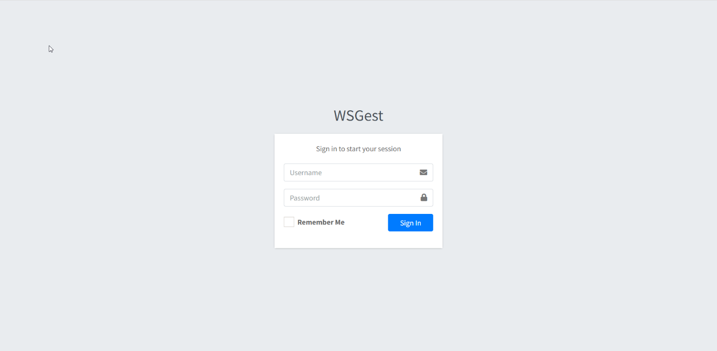

Figura - Mockup da Página Login

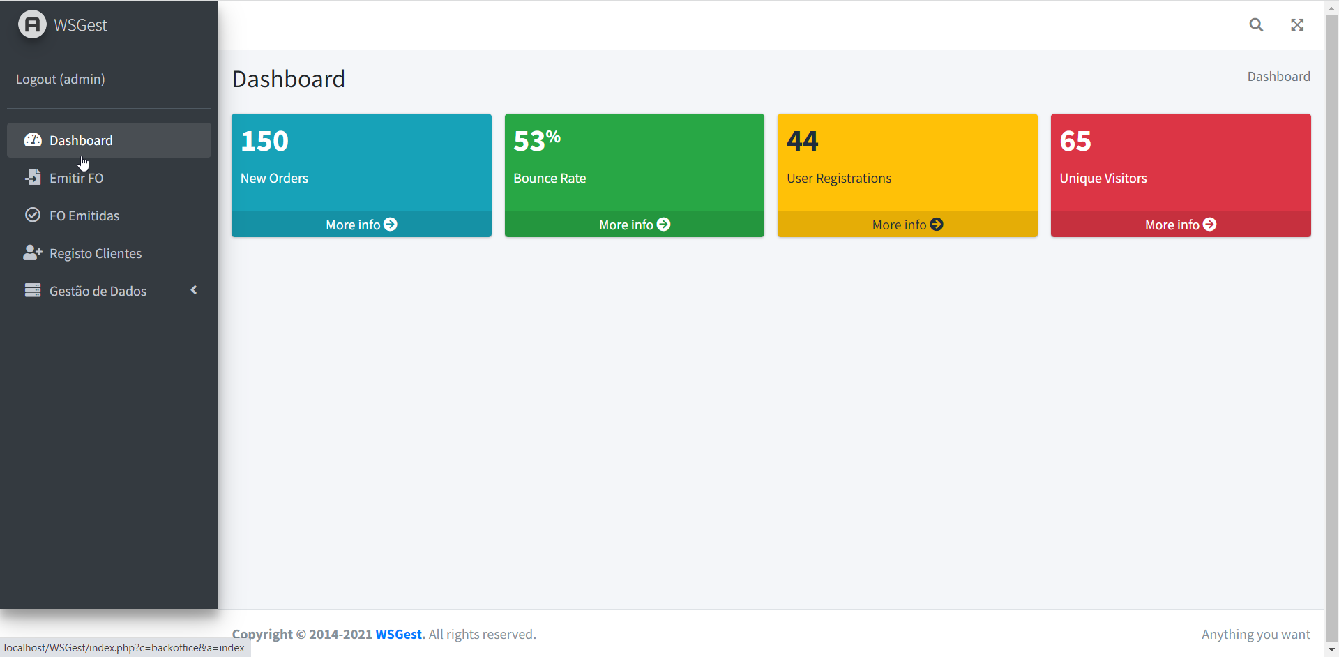

Figura - Mockup da Página Dashboard/Início Zona Reservada do Admin e do Funcionário

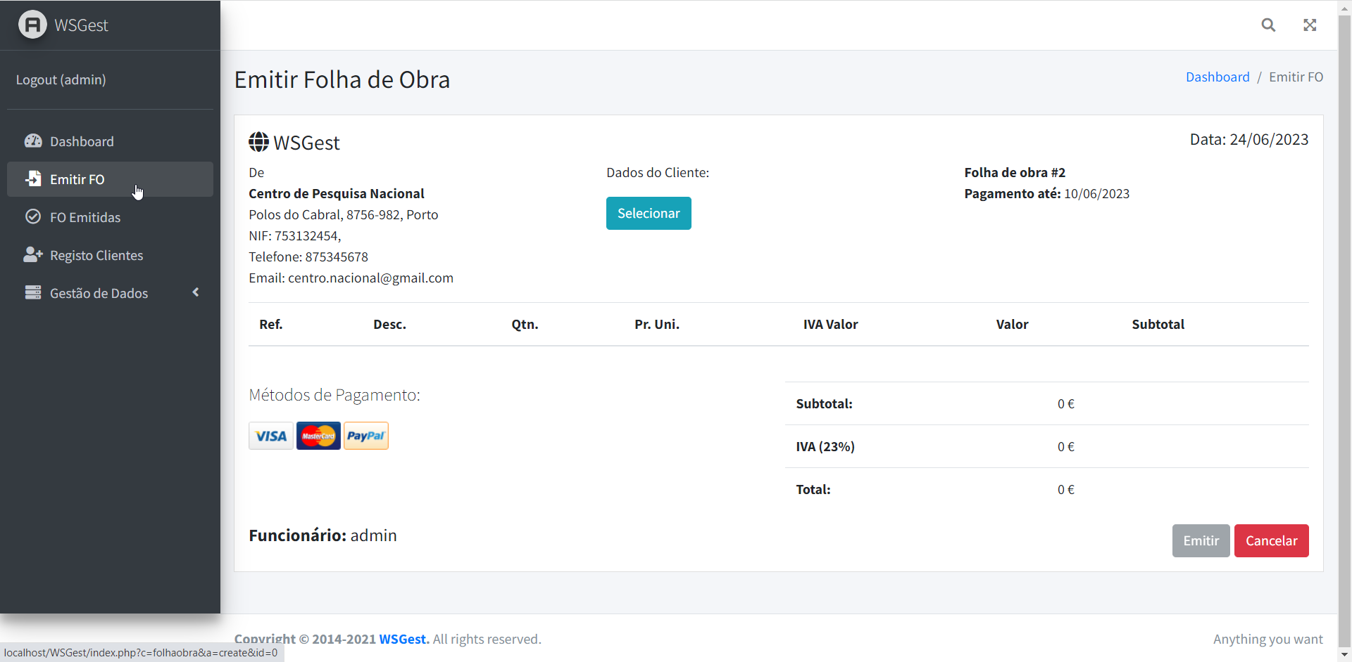

Figura - Mockup da Página Emitir FO sem Cliente Zona Reservada do Admin e do Funcionário

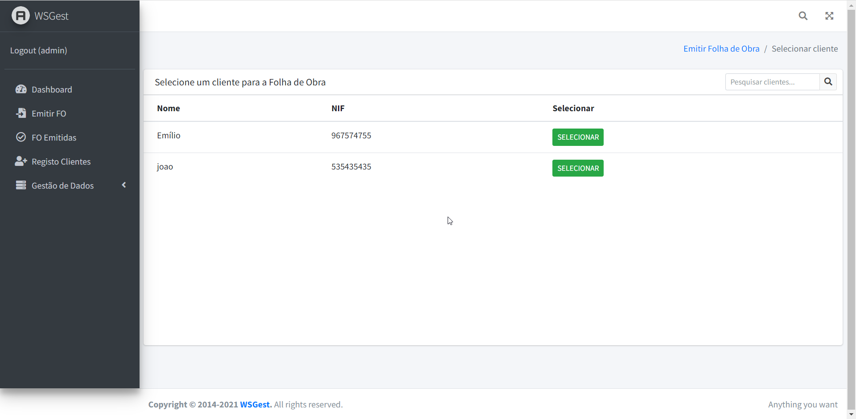

Figura - Mockup da Página Selecionar Cliente para Emitir FO Zona Reservada do Admin e do Funcionário

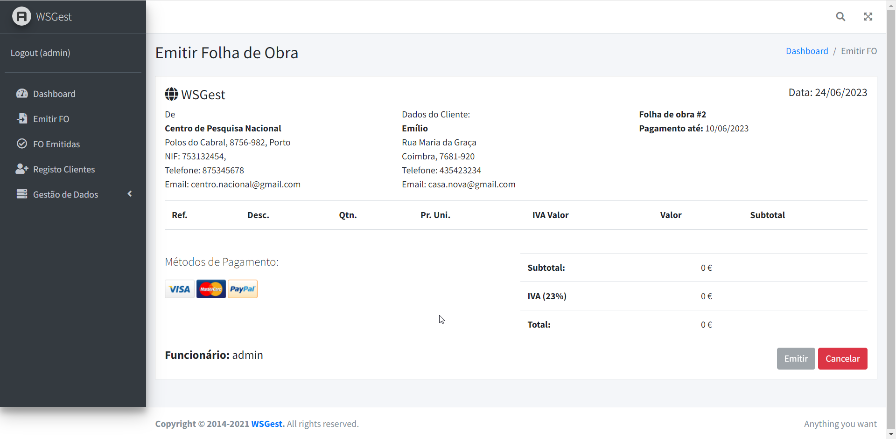

Figura - Mockup da Página Emitir FO com Cliente Zona Reservada do Admin e do Funcionário

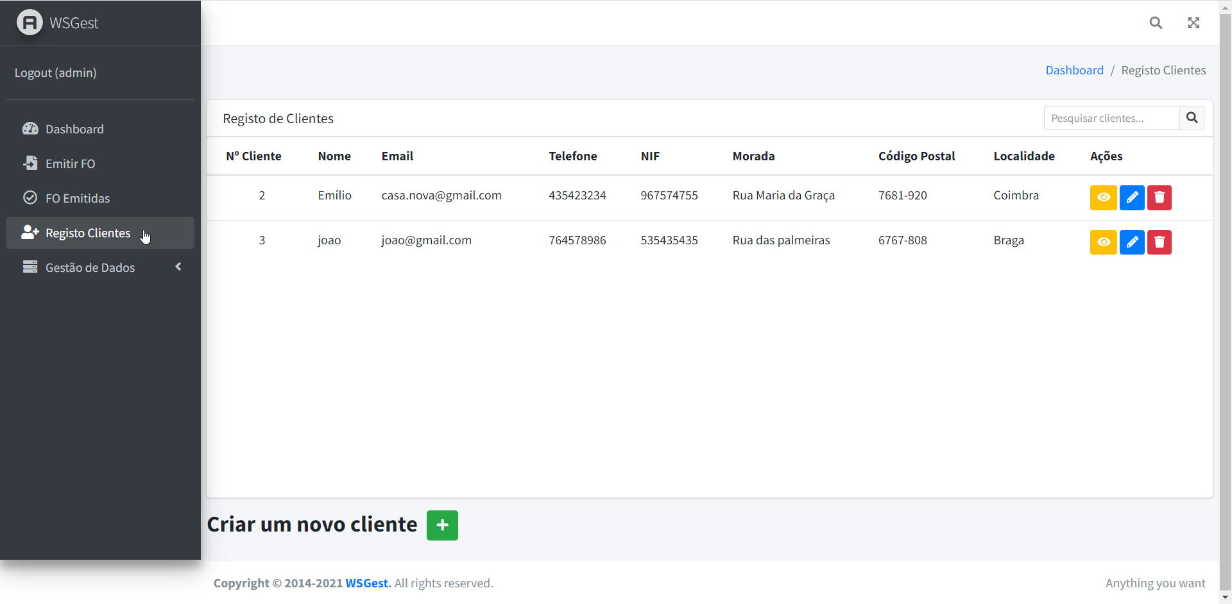

Figura - Mockup da Página Registo Clientes Zona Reservada do Admin e do Funcionário

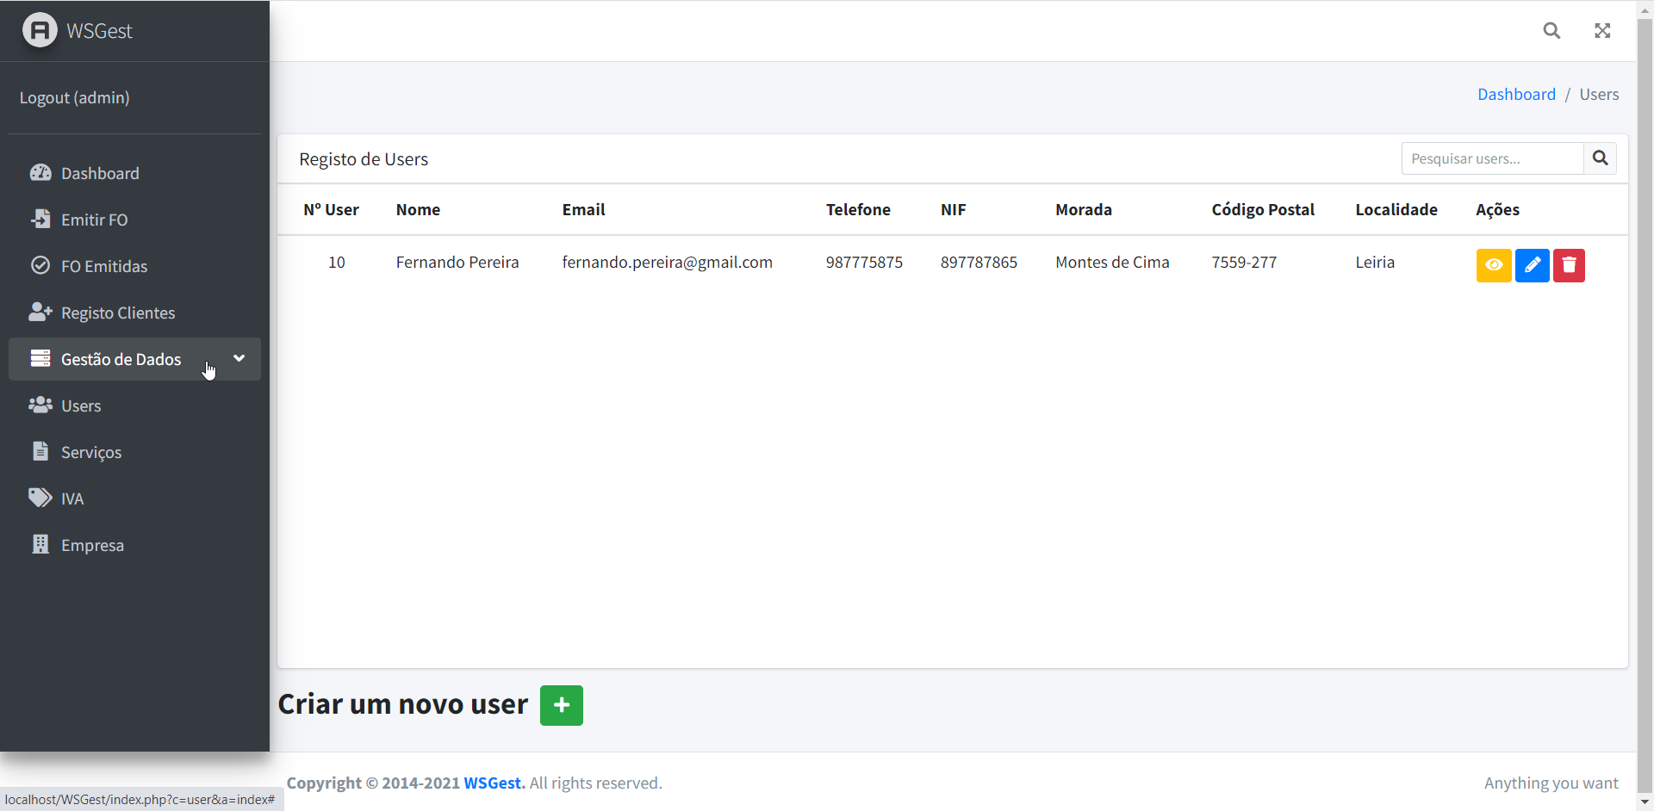

Figura - Mockup da Página Users Zona Reservada do Admin

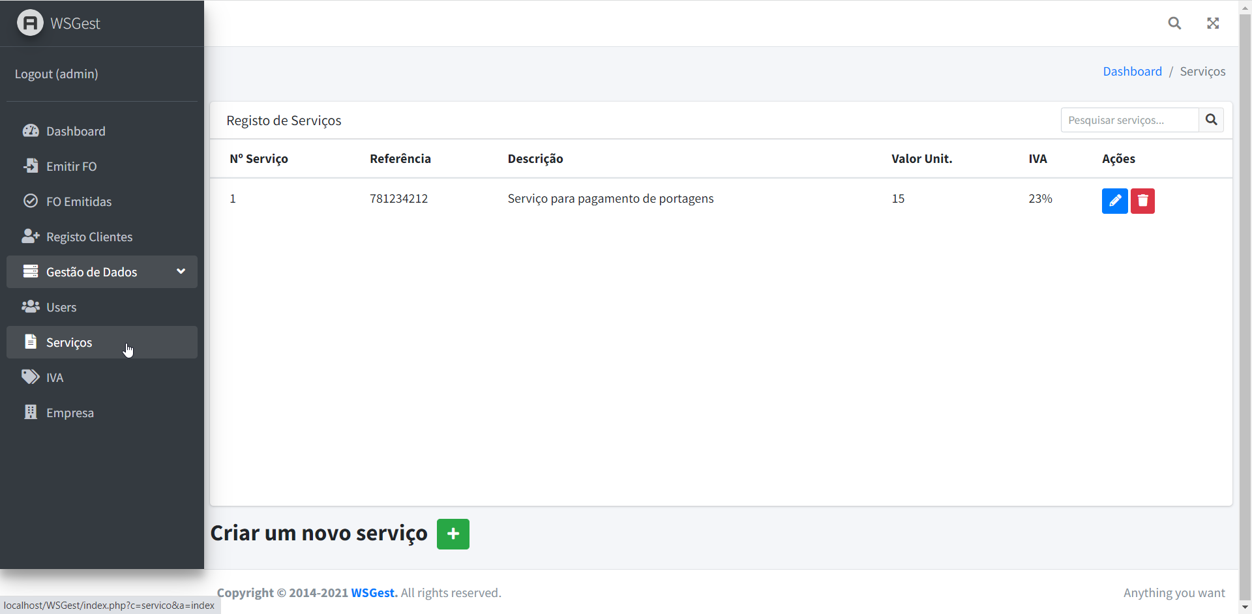

Figura - Mockup da Página Serviços Zona Reservada do Admin e do Funcionário

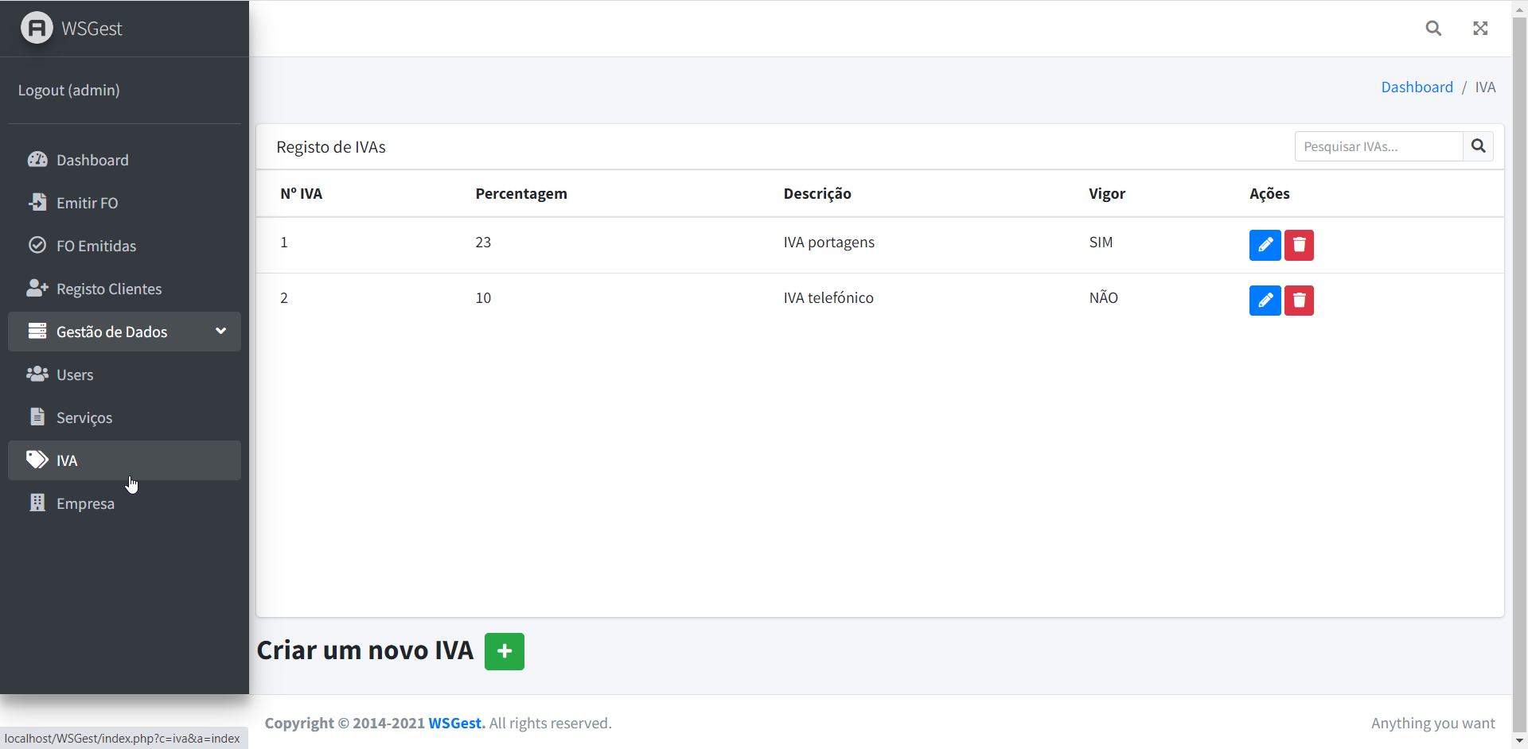

Figura - Mockup da Página IVA Zona Reservada do Admin e do Funcionário

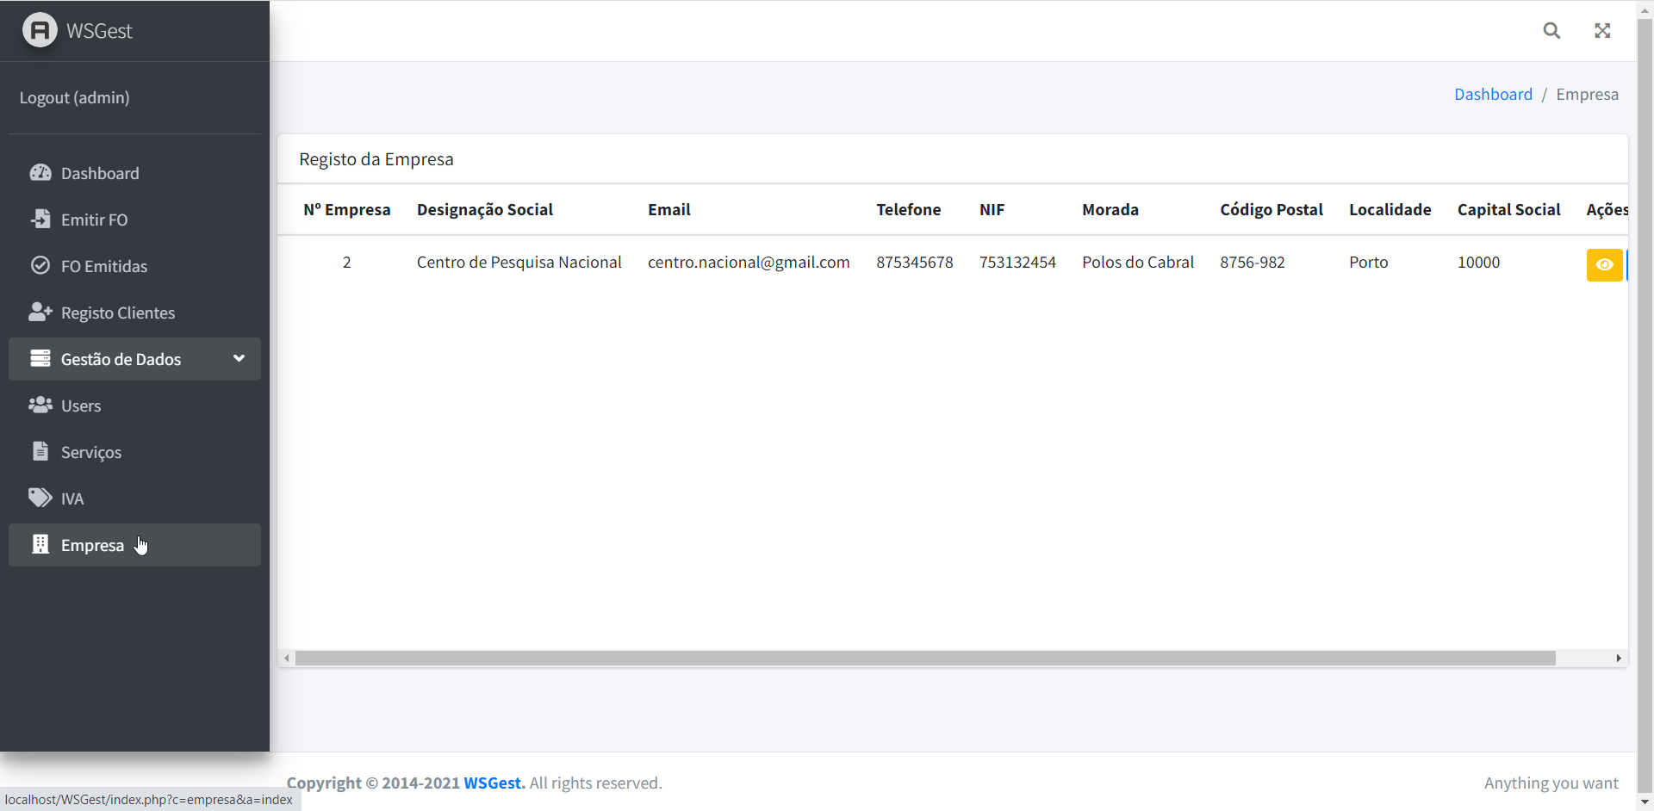

Figura - Mockup da Página Empresa Zona Reservada do Admin

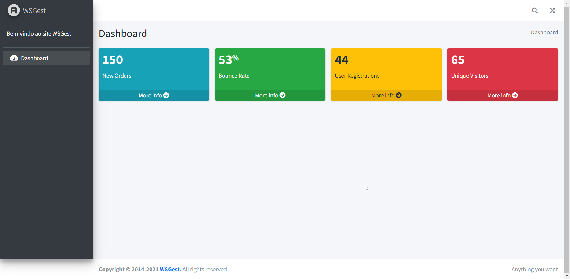

Figura - Mockup da Página Dashboard/Início Zona Reservada do Cliente

## Diagrama de Classes

No diagrama de classes que se segue é basicamente uma forma resumida de como o sistema funciona e como está estruturado. Explicando por palavras resumidamente, a classe Empresa não tem relações com outras classes logo é uma classe solitária/independente. Passando para a classe User é uma tabela que tem relação com a classe FolhaObra porque a classe User pode ter dois tipos de utilizadores com perfis e mecânicas diferentes, neste caso o funcionário e o cliente. O papel da classe FolhaObra vai ser guardar a informação para quem é dirigida a FolhaObra (cliente) e quem dirigiu essa FolhaObra para o cliente (funcionário). Na mesma classe ela tem relações não só com a classe User mas também com a LinhaObra, porque a LinhaObra tem a função de guardar as informações de cada Folha de Obra que for criada e de cada serviço que está associado a essa FolhaObra. Continuando, para a classe Servico tem a função de guardar o IVA correspondente ao Servico e entre outras informações do próprio. Por último, mas não menos importante a classe IVA que está relacionada com o Servico.

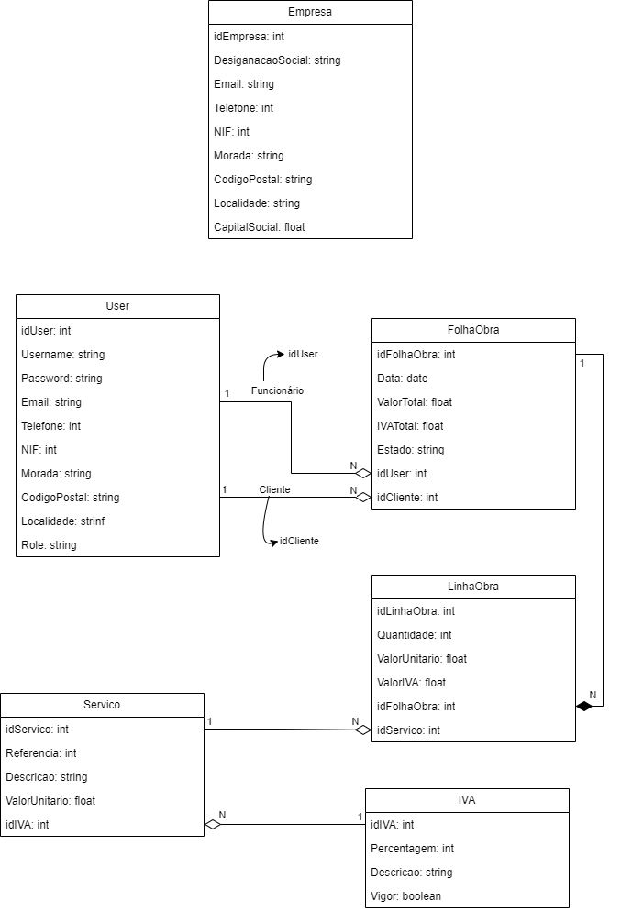

Figura – Diagrama de classes do site WSGest

# Scrum

Nesta secção é mencionado o que é o *Scrum*, no que consiste, quais as suas funções, como ajudou no desenvolvimento e na organização do projeto. É mencionado também os *Stakehoolders*, a *Scrum* *Team* e quais as suas funções. São referidos vários *User Stories* relacionados com o projeto em que comtempla a sua descrição e critérios de aceitação. Também são especificadas as Sprints, neste caso as 4 sprints que foram necessárias para o desenvolvimento deste projeto. Por último, mas não menos importante foi realizado um *Retrospective Summary do Projeto* para que fosse claro no que a equipa de desenvolvimento conseguiu adquirir e evoluir com os novos métodos e experiências durante a realização deste projeto.

## Aplicação do Scrum ao Projeto

O ***Scrum*** foi aplicado ao projeto como um meio administrativo e guia para a realização e desenvolvimento do projeto. Como tal, uma melhor gestão de tarefas e coordenação pelo grupo foi alcançada, tanto presencialmente como digitalmente. Melhor dizendo, o ***Scrum*** é uma metodologia ágil, logo os desenvolvedores terão uma maior interação com os clientes resultando num projeto mais aperfeiçoado. Quando um membro do grupo insere uma ou mais nova(s) tarefa(s), os outros membros do grupo têm visibilidade sobre essas tarefas. Logo, assim houve uma grande melhoria na execução do projeto.

Antes do começo do projeto, é discutido e definido o número de sprints que o projeto irá ter até à sua conclusão, neste caso sendo no total 4 sprints resultando a 8 semanas.

Para além dos pontos mencionados anteriormente, ainda decorreram reuniões (***Sprint* *Planning*, *Daily* *Scrum*, *Sprint* *Retrospetive***, entre outras), onde todos os membros do grupo juntaram-se presencialmente ou virtualmente para discutir as várias tarefas que cada um realizou.

A ***Sprint* *Planning***, ocorre uma vez a cada 15 dias, tem no máximo uma duração de 1 hora e tem como objetivo os membros do projeto discutirem sobre o que se irá realizar na próxima sprint.

A ***Weekly* *Scrum* (*Daily* *Scrum*)**, ocorre uma vez a cada 7 dias, tem no máximo uma duração de 15 minutos e envolve a cada elemento da equipa que explique aos restantes: o que fez (desde a última reunião), o que irá fazer (no dia atual) e que dificuldades prevê em relação ao trabalho a realizar. Com isto todos os elementos da equipa estão a par de tudo o que acontece no projeto.

A ***Sprint* *Retrospetive***, ocorre uma vez a cada 15 dias, tem no máximo uma duração de 1 hora e serve para identificar: como decorreu a execução do Sprint, o que correu bem e possíveis melhorias no processo de desenvolvimento para evitar novos erros.

Desta forma, cada membro do grupo expressou onde sentiu mais problemas e dificuldades durante a concretização das tarefas do projeto e houve um melhor ganho de experiência durante esta(s) fase(s).

## *Stakeholders* e *Scrum* *Team*

Tabela – Identificação e funções dos Stakeholders e Scrum Team

|  |  |  |
| --- | --- | --- |
|  | Nome | Funções |
| Cliente | Professor(a) da UC | * Testar o produto. * Dar o feedback sobre o produto. |
| Product Owner | João Sintra | * Garantir o tipo, a qualidade do produto final e do trabalho da equipa de desenvolvimento. * Gere o Product Backlog. * Define claramente os itens do Product Backlog. * Prioriza os itens Backlog de acordo com a sua importância e valor. * Maximiza o valor do trabalho realizado pela equipa de desenvolvimento. * Garante a clareza e transparência do Backlog para todos. * Torna visível a cada momento o trabalho a realizar pela equipa de desenvolvimento. |
| Scrum Master | Diana Santos | * Cumprimento do Scrum. * Promove a adoção do Scrum dentro da Equipa Scrum e da Organização. * Facilita os eventos Scrum (reuniões) com a equipa de desenvolvimento. * Colabora com o Product Owner na comunicação à Equipa de Desenvolvimento do Product Backlog e garante o seu cumprimento. * Oferece as condições necessárias à equipa de desenvolvimento para cumprir as suas tarefas da forma mais eficaz (incluindo eliminação de qualquer constrangimento, proteção de interferências externas e motivação para cumprir os prazos). |
| Development Team | Francisco Furtado, Rúben Amaral e João Sintra | * Acrescenta funcionalidade ao produto (incremento do Produto). * Auto-organizada – capaz de organizar o seu próprio trabalho. * Multifuncional – no seu conjunto, tem todas as competências necessárias para criar incremento do Produto. |

## *User Stories*

|  |  |
| --- | --- |
|  |  |
| Título: US1 – Autenticação do funcionário. | **SP**: 8 |
| Descrição: Como funcionário, quero me autenticar para aceder à minha zona reservada, para garantir a segurança dos dados.  Critérios de Aceitação:   * Existe um formulário de login onde o funcionário pode inserir as suas credenciais. * Ao fornecer as credenciais corretas, o funcionário pode aceder à sua zona reservada. | |
| Título: US2 – Atualização de password e email do funcionário. | **SP**: 5 |
| Descrição: Como funcionário, quero atualizar a minha password e email, para manter as minhas informações atualizadas.  Critérios de Aceitação:   * Existe uma opção na zona reservada para atualizar a password e o email. * Ao fornecer as informações atualizadas e confirmar, a password e o email são atualizadas com sucesso. | |
| Título: US3 – Emissão das folhas de obra. | **SP**: 5 |
| Descrição: Como funcionário, quero emitir folhas de obra, para registar os serviços prestados.  Critérios de Aceitação:   * Existe uma opção na zona reservada para emissão de folhas de obra. * Ao preencher os dados necessários (cabeçalho da empresa, dados do cliente, linhas da folha de obra e rodapé), uma nova folha de obra é registada com sucesso. | |
| Título: US4 – Registo de clientes. | **SP**: 3 |
| Descrição: Como funcionário, quero registar clientes, para manter um histórico dos clientes atendidos.  Critérios de Aceitação:   * Existe uma opção na zona reservada para registar clientes. * Ao preencher os dados necessários (nome, endereço, informações de contacto, …), um novo cliente é registado com sucesso. | |
| Título: US5 – Gestão de serviços. | **SP**: 5 |
| Descrição: Como funcionário, quero gerir os serviços oferecidos pela empresa, para manter um catálogo atualizado.  Critérios de Aceitação:   * Existe uma opção na zona reservada para gerir os serviços. * O funcionário pode adicionar, editar ou remover os serviços. * As alterações nos serviços são salvas corretamente e refletidas no catálogo. | |
| Título: US6 – Gestão das taxas de IVA. | **SP**: 5 |
| Descrição: Como funcionário, quero gerir as taxas de IVA, para garantir a precisão dos cálculos.  Critérios de Aceitação:   * Existe uma opção na zona reservada para gerir as taxas de IVA. * O funcionário pode adicionar, editar ou remover as taxas de IVA. * As alterações nas taxas de IVA são guardadas corretamente. | |
| Título: US7 – Consulta das folhas de obra. | **SP**: 3 |
| Descrição: Como funcionário, quero consultar o histórico das minhas folhas de obra já emitidas, para fins de referência.  Critérios de Aceitação:   * Existe uma opção na zona reservada para consultar o histórico das folhas de obra. * O funcionário pode visualizar todas as suas folhas de obra anteriores, incluindo detalhes como data de emissão, cliente, serviços prestados e valores totais. | |
| Título: US8 – Criação e gestão de contas para funcionários. | **SP**: 5 |
| Descrição: Como administrador, quero criar e administrar as contas dos funcionários, para gerenciar o acesso ao sistema.  Critérios de Aceitação:   * Existe uma opção na zona reservada do administrador para criar contas de funcionários. * O administrador pode adicionar informações de login (nome de utilizador e password) e outras informações relevantes dos funcionários. * As contas de funcionários são criadas com sucesso e podem ser usadas para autenticação. | |
| Título: US9 – Configuração dos dados da empresa. | **SP**: 5 |
| Descrição: Como administrador, quero configurar os dados da empresa, para garantir que as folhas de obra sejam precisas.  Critérios de Aceitação:   * Existe uma opção na zona reservada do administrador para configurar os dados da empresa. * O administrador pode adicionar ou atualizar informações da empresa, como nome, logotipo, endereço, …. * As alterações nos dados da empresa são guardadas corretamente e refletidas nas folhas de obra emitidas. | |
| Título: US10 – Consulta das folhas de obra emitidas. | **SP**: 3 |
| Descrição: Como administrador, quero consultar o histórico de todas as folhas de obra emitidas, para fins de auditoria.  Critérios de Aceitação:   * Existe uma opção na zona reservada do administrador para consultar o histórico de todas as folhas de obra. * O administrador pode visualizar todas as folhas de obra anteriores de todos os funcionários, incluindo detalhes como data de emissão, cliente, serviços prestados e valores totais. | |
| Título: US11 – Funcionalidades do administrador. | **SP**: 5 |
| Descrição: Como administrador, quero ter as mesmas funcionalidades que um funcionário, para poder executar todas as operações necessárias.  Critérios de Aceitação:   * O administrador tem acesso à zona reservada do funcionário. * O administrador pode realizar todas as tarefas descritas nas *User Stories* do perfil do funcionário. | |
| Título: US12 – Autenticação do cliente. | **SP**: 5 |
| Descrição: Como cliente, quero me autenticar para aceder à minha zona reservada, para garantir a privacidade dos meus dados.  Critérios de Aceitação:   * Existe um formulário de login onde o cliente pode inserir as suas credenciais. * Ao fornecer as credenciais corretas, o cliente pode aceder à sua zona reservada. | |
| Título: US13 – Visualização da lista das folhas de obra do cliente. | **SP**: 3 |
| Descrição: Como cliente, quero visualizar a lista das minhas folhas de obra, indicando quais estão Pagas e Em Pagamento, para acompanhar os pagamentos.  Critérios de Aceitação:   * Existe uma opção na zona reservada para visualizar a lista das folhas de obra do cliente. * As folhas de obra são exibidas de forma clara, indicando quais estão Pagas e quais estão Em Pagamento. | |
| Título: US14 – Simulação do pagamento de uma folha de obra. | **SP**: 8 |
| Descrição: Como cliente, eu quero simular o pagamento de uma folha de obra, para entender o valor a ser pago.  Critérios de Aceitação:   * Na zona reservada, o cliente pode selecionar uma folha de obra em Pagamento. * Ao selecionar a opção de pagamento, uma simulação é realizada para mostrar o valor total a ser pago. | |
| Título: US15 – Visualização da folha de obra em formato de impressão. | **SP**: 3 |
| Descrição: Como cliente, eu quero visualizar a folha de obra individual em formato próprio para impressão, para ter um documento de registo.  Critérios de Aceitação:   * Na zona reservada, o cliente pode selecionar uma folha de obra para visualização. * A folha de obra é exibida em um formato próprio para impressão, com texto e logotipo em preto sobre fundo branco. | |
| Título: US16 – Criação de uma folha de obra. | **SP**: 8 |
| Descrição: Como parte do procedimento de emissão de folha de obra, quero criar uma folha de obra preenchendo seus dados, para registar os serviços prestados.  Critérios de Aceitação:   * Existe uma vista que permite o preenchimento dos dados da folha de obra. * A vista mostra todos os elementos necessários da folha de obra, incluindo cabeçalho da empresa, dados do cliente, linhas da folha de obra e rodapé. | |
| Título: US17 – Seleção de um cliente numa folha de obra. | **SP**: 5 |
| Descrição: Como parte do procedimento de emissão de folha de obra, quero selecionar um cliente para a folha de obra, para atribuir os serviços ao cliente correto.  Critérios de Aceitação:   * Existe uma opção na vista de preenchimento de dados para selecionar um cliente. * A aplicação fornece uma vista que permite pesquisar e selecionar o cliente desejado. | |
| Título: US18 – Adicionamento de linhas na folha de obra. | **SP**: 3 |
| Descrição: Como parte do procedimento de emissão de folha de obra, quero adicionar uma linha de folha de obra, para registar um serviço prestado.  Critérios de Aceitação:   * Na vista de preenchimento de dados, existe uma opção para adicionar uma linha de folha de obra. * O funcionário pode introduzir a referência do serviço diretamente ou pesquisar e selecionar o serviço desejado. * Ao adicionar a linha, o subtotal e o IVA são calculados corretamente com base nas informações dos serviços. | |
| Título: US19 – Atualização dos totais na folha de obra. | **SP**: 3 |
| Descrição: Como parte do procedimento de emissão de folha de obra, quero atualizar os totais da folha de obra, para refletir os valores corretos.  Critérios de Aceitação:   * À medida que são adicionadas ou modificadas as linhas da folha de obra, os totais (valor total da folha de obra e valor do IVA) são atualizados. | |
| Título: US20 – Armazenamento dos valores calculados. | **SP**: 3 |
| Descrição: Como parte do procedimento de emissão de folha de obra, quero armazenar todos os valores calculados nas entidades correspondentes, para garantir a consistência dos dados.  Critérios de Aceitação:   * Todos os valores calculados, como subtotal das linhas, valor total da folha de obra e valor total do IVA, são armazenados corretamente nas entidades relevantes do sistema. | |

## *Sprints*

Mais abaixo neste tópico encontra-se o que foi realizado/concretizado em cada uma das 4 Sprints realizadas para o desenvolvimento do relatório e do projeto. Servindo de exemplo o Sprint Planinng, Daily Meetings e Sprint Retrospective

### *Sprint 1* (27 de abril de 2023 a 10 de maio de 2023)

De seguida encontram-se descritos os principais eventos Scrum da Sprint 1.

#### Sprint Planning

|  |  |
| --- | --- |
|  |  |
| Data: | 27 de abril de 2023 |
| *Sprint Backlog*:    Figura 16 - Sprint Backlog da Sprint 1 | |

#### Daily Meetings (1 por semana)

|  |  |
| --- | --- |
|  |  |
| Data: | 3 de maio de 2023 |
| João Sintra   * O que vai fazer esta semana: Esta semana fiz a Análise Concorrencial do sistema 1, criação do repositório GitHub * Dificuldades que prevê: Não prevejo grandes dúvidas ou dificuldades.   Francisco Furtado   * O que vai fazer esta semana: Esta semana fiz a Análise Concorrencial do sistema 2. * Dificuldades que prevê: Não prevejo quaisquer dificuldades durante a realização da tarefa.   Rúben Amaral   * O que vai fazer esta semana: Esta semana fiz a Análise Concorrencial do sistema 3. * Dificuldades que prevê: Tendo em conta que é só um trabalho de consulta e pesquisa, penso que não irei ter dificuldades. | |

|  |  |
| --- | --- |
|  |  |
| Data: | 10 de maio de 2023 |
| João Sintra   * O que fez na semana anterior: Análise Concorrencial do sistema 1. * O que vai fazer esta semana: Conclusão da Análise Concorrencial do sistema 1 e criação do diagrama de classes V1. * Dificuldades que prevê: Não prevejo grandes dúvidas ou dificuldades.   Francisco Furtado   * O que fez na semana anterior: Análise Concorrencial do sistema 2. * O que vai fazer esta semana: Conclusão da Análise Concorrencial do sistema 2 e criação do diagrama de classes V1. * Dificuldades que prevê: Não prevejo quaisquer dúvidas ou dificuldades durante a realização da tarefa.   Rúben Amaral   * O que fez na semana anterior: Análise Concorrencial do sistema 3. * O que vai fazer esta semana: Conclusão da Análise Concorrencial do sistema 3 e criação do diagrama de classes V1. * Dificuldades que prevê: Talvez vá ter algumas dificuldades na criação do diagrama de classes. | |

#### Sprint Retrospective

|  |  |
| --- | --- |
|  |  |
| Data: | 10 de maio de 2023 |
| *Conclusões*:   * O Scrum ajuda bastante na orientação para o desenvolvimento do projeto; * Todas as *issues* foram completas, mas tem de se trabalhar mais ao longo das duas semanas e não no fim delas. Mesmo que seja pouco trabalho. * O trabalho desta *sprint* foi bem distribuído.   Obs.: A última *issue* (Diagramas de Classe v1) foi realizada em conjunto, não foi feita só por uma pessoa.    Figura 17 - Relatório Burnup da Sprint 1 | |

### *Sprint 2* (11 de maio de 2023 a 25 de maio de 2023)

De seguida encontram-se descritos os principais eventos Scrum da Sprint 2.

#### Sprint Planning

|  |  |
| --- | --- |
|  |  |
| Data: | 11 de maio de 2023 |
| *Sprint Backlog*:    Figura 18 - Sprint Backlog da Sprint 2 | |

#### Daily Meetings (1 por semana)

|  |  |
| --- | --- |
|  |  |
| Data: | 17 de maio de 2023 |
| João Sintra   * O que fez na semana anterior: Análise Concorrencial do sistema 1 e Diagrama de classe v1. * O que vai fazer esta semana: Aplicação das *Sprints* (*Sprint* 1) e *User Stories* V1 * Dificuldades que prevê: Não prevejo grandes dificuldades.   Francisco Furtado   * O que fez na semana anterior: Análise Concorrencial do sistema 2 e Diagrama de classe v1. * O que vai fazer esta semana: Aplicação das *Sprints* (*Sprint* 1) e Aplicação do *Scrum* ao projeto. * Dificuldades que prevê: Possivelmente não terei quaisquer dificuldades.   Rúben Amaral   * O que fez na semana anterior: Análise Concorrencial do Sistema 3 e Diagrama de classe v1. * O que vai fazer esta semana: Lógica de Negócio e Diagramas de classe v2 * Dificuldades que prevê: Não prevejo quaisquer dificuldades | |

|  |  |
| --- | --- |
|  |  |
| Data: | 21 de maio de 2023 |
| João Sintra   * O que fez na semana anterior: Aplicação das Sprints (*Sprint* 1) e *User Stories* V1 * O que vai fazer esta semana: Continuação dos *User Stories*, *Wireframes* e Apresentação. * Dificuldades que prevê: Não prevejo grandes dificuldades.   Francisco Furtado   * O que fez na semana anterior: Aplicação das Sprints (*Sprint* 1) e Aplicação do *Scrum* ao projeto. * O que vai fazer esta semana: Análise de impacto e *Wireframes*. * Dificuldades que prevê: Possivelmente não terei quaisquer dificuldades.   Rúben Amaral   * O que fez na semana anterior: Lógica de Negócio e Diagramas de classe v2. * O que vai fazer esta semana: Análise de Impacto e *Wireframes*. * Dificuldades que prevê: Talvez vá ter dificuldades em desenvolver e pensar num design para as *Wireframes*. | |
|  | |

#### Sprint Retrospective

|  |  |
| --- | --- |
|  |  |
| Data: | 25 de maio de 2023 |
| *Conclusões*:   * Novamente, o *Scrum* ajudou bastante na orientação para o desenvolvimento do projeto. * Apenas algumas *issues* foram possíveis concluir totalmente, devido a alguns problemas inesperados o trabalho foi ficando atrasado aos poucos. Logo algumas *issues* ficaram incompletas, mas devido a este acontecimento foi possível adquirir uma nova experiência e assim da próxima vez que isto acontecer nós já sabemos o que fazer. * Apesar dos contratempos, o trabalho foi bem distribuído no geral. * Espera-se que a performance do grupo seja melhorada, mas até agora tem ido bastante bem até.   Obs.: Todas as *issues* foram feitas em conjunto, mesmo que tenham sido designadas para uma pessoa, o grupo penso em como executar antes de realizá-las.    Figura 19 - Relatório Burnup da Sprint 2 | |

### *Sprint* 3 (25 de maio de 2023 a 08 de maio de 2023)

De seguida encontram-se descritos os principais eventos *Scrum* da *Sprint* 3.

#### Sprint Planning

|  |  |
| --- | --- |
|  |  |
| Data: | 25 de maio de 2023 |
| *Sprint Backlog*:    Figura 20 - Sprint Backlog da Sprint 3 | |

#### Daily Meetings (1 por semana)

|  |  |
| --- | --- |
|  |  |
| Data: | 31 de maio de 2023 |
| João Sintra   * O que fez na semana anterior: Continuação dos *User Stories*, *Wireframes* e Apresentação. * O que vai fazer esta semana: Continuação do desenvolvimento de algumas *User Stories,* Conclusão das *Wireframes* e da Apresentação * Dificuldades que prevê: Possivelmente não terei quaisquer dificuldades   Francisco Furtado   * O que fez na semana anterior: Aplicação das Sprints (*Sprint* 1) e Aplicação do *Scrum* ao projeto. * O que vai fazer esta semana: Aplicação das *Sprints* (*Sprint* 2) e realização de alguns *User Stories*: “Criação de uma folha de obra”, “Simulação do pagamento de uma folha de obra” e “Visualização da folha de obra em formato de impressão”. * Dificuldades que prevê: Possivelmente não terei quaisquer dificuldades.   Rúben Amaral   * O que fez na semana anterior: Análise de Impacto e *Wireframes* * O que vai fazer esta semana: Secção “Conclusao” do relatório e continuar o desenvolvimento do projeto, maioritariamente (US3 -Emissão de Folhas de Obra) * Dificuldades que prevê: Possivelmente não terei quaisquer dificuldades. | |

|  |  |
| --- | --- |
|  |  |
| Data: | 04 de junho de 2023 |
| João Sintra   * O que fez na semana anterior: Desenvolvimento de algumas *User Stories*, Conclusão das *Wireframes* e da Apresentação * O que vai fazer esta semana: Inicio do desenvolvimento das seguintes (*User Stories*): Autenticação do funcionário, e Atualização de password e email do funcionário. * Dificuldades que prevê: Possivelmente não terei quaisquer dificuldades.   Francisco Furtado   * O que fez na semana anterior: Aplicação das *Sprints* (Sprint 2) e realização de alguns U*ser Stories*: “Criação de uma folha de obra”, “Simulação do pagamento de uma folha de obra” e “Visualização da folha de obra em formato de impressão”. * O que vai fazer esta semana: Continuação e conclusão das *User Stories*: “Consulta das folhas de obra emitidas”, “Consulta das folhas de obra” e “Emissão de folhas de obra”. * Dificuldades que prevê: Possivelmente não terei quaisquer dificuldades, mas pode faltar algum *User Story.*   Rúben Amaral   * O que fez na semana anterior: Secção “Conclusão” do relatório e continuar o desenvolvimento do projeto, maioritariamente (US3 -Emissão de Folhas de Obra) * O que vai fazer esta semana: Começar o desenvolvimento das (*User Stories*): Gestão de serviços, e Registo de clientes * Dificuldades que prevê: Possivelmente não terei quaisquer dificuldades | |

#### Sprint Retrospective

|  |  |
| --- | --- |
|  |  |
| Data: | 08 de junho de 2023 |
| *Conclusões*:   * Mais uma vez, o *Scrum* ajudou bastante na orientação para o desenvolvimento do projeto; * Todas as *issues* foram completas, mas a *issue* da *“User Stories v2”* pode ter ficado incompleta. No aspeto de poder haver mais *User Stories* que ainda não foram escritas/mencionadas. * No geral o trabalho desta *sprint* foi bem distribuído. * Não houve muitas dúvidas nem dificuldades durante a sua execução. * O trabalho foi realizado mais ou menos ao longo das 2 semanas, na próxima *sprint* espera-se alcançar uma performance melhor. * Nesta *Sprint* já não houve quais queres contratempos, a equipa aprendeu com o que aconteceu na Sprint anterior e desta vez correu tudo bem.   Obs.: Todas as *issues* foram feitas em conjunto, mesmo que tenham sido designadas para uma pessoa, o grupo pensou em como executar antes de realizá-las.    Figura 21 - Relatório Burnup da Sprint 3 | |

### Sprint 4 (08 de junho de 2023 a 24 de junho de 2023)

De seguida encontram-se descritos os principais eventos Scrum da Sprint 4.

#### Sprint Planning

|  |  |
| --- | --- |
|  |  |
| Data: | 08 de junho de 2023 |
| *Sprint Backlog*:    Figura 22 - Sprint Backlog da Sprint 4 | |

#### Daily Meetings (1 por semana)

|  |  |
| --- | --- |
|  |  |
| Data: | 14 de junho de 2023 |
| João Sintra   * O que fez na semana anterior: Inicio do desenvolvimento das seguintes (*User Stories*): Autenticação do funcionário, e Atualização de password e email do funcionário. * O que vai fazer esta semana: Continuação dos *User Stories* da semana anterior. * Dificuldades que prevê: Possivelmente não terei quais queres dificuldades   Francisco Furtado   * O que fez na semana anterior: Continuação e conclusão das *User Stories*: “Consulta das folhas de obra emitidas”, “Consulta das folhas de obra” e “Emissão de folhas de obra”. * O que vai fazer esta semana: Aplicação das *Sprints* (*Sprint* 3 e 4) e realização de *User Stories*, isto é, se faltou alguma por mencionar ou fazer. * Dificuldades que prevê: Possivelmente não terei quaisquer dificuldades, mas pode faltar algum U*ser Story*.   Rúben Amaral   * O que fez na semana anterior: Começar o desenvolvimento das (*User Stories*): Gestão de serviços, e Registo de clientes * O que vai fazer esta semana: A secção “Conclusão” do relatório e a Introdução. * Dificuldades que prevê: Possivelmente não terei quais queres dificuldades | |

|  |  |
| --- | --- |
|  |  |
| Data: | 18 de junho de 2023 |
| João Sintra   * O que fez na semana anterior: Continuação dos *User Stories* da semana anterior. * O que vai fazer esta semana: Finalizar o desenvolvimento dos *User Stories* (Iniciados nas semanas anteriores). * Dificuldades que prevê: Possivelmente não terei quais queres dificuldades   Francisco Furtado   * O que fez na semana anterior: Aplicação das *Sprints* (*Sprint* 3 e 4) e realização de *User Stories*, isto é, se faltou alguma por mencionar ou fazer * O que vai fazer esta semana: Continuação e conclusão da Aplicação das *Sprints* (*Sprint* 3 e 4) e desenvolvimento *Restrospective Summary* do projeto. * Dificuldades que prevê: Possivelmente não terei quaisquer dificuldades, mas pode faltar algum U*ser Story*.   Rúben Amaral   * O que fez na semana anterior: A secção “Conclusão” do relatório e a Introdução. * O que vai fazer esta semana: A *Restrospective Summary* do projeto. * Dificuldades que prevê: Possivelmente não terei quais queres dificuldades | |

#### Sprint Retrospective

|  |  |
| --- | --- |
|  |  |
| Data: | 24 de junho de 2023 |
| *Conclusões*:   * Como esperado, o *Scrum* ajudou bastante na orientação para o desenvolvimento do projeto; * Todas as *issues* foram completas, mas a *issue* da *“User Stories v3”* pode ter ficado incompleta. No aspeto de poder haver mais *User Stories* que ainda não foram escritas/mencionadas. * No geral o trabalho desta *sprint* foi bem distribuído. * Não houve muitas dúvidas nem dificuldades durante a sua execução. * O trabalho foi realizado ao longo das 2 semanas, apesar de o gráfico mostrar que foi tudo completo em cima da hora, as *issues* já estavam completas a meio desta semana. * Nesta *Sprint* não ocorreram quaisquer problemas e foi tudo desenvolvido sem problemas.   Obs.: Todas as *issues* foram feitas em conjunto, mesmo que tenham sido designadas para uma pessoa, o grupo pensou em como executar antes de realizá-las.    Figura 23 - Relatório Burnup da Sprint 4 | |

## *Retrospective Summary* do Projeto

|  |  |
| --- | --- |
|  |  |
| *Things that went well* | |
| * Todos os membros do grupo cumpriram as suas tarefas. * Reuniões frequentes, para que exista uma noção da tarefa de cada membro e de todo o desenvolvimento. * Todos os membros do projeto se mostraram comunicativos e participativos. | |
| *Things that could have gone better* | |
| * Podia se ter feito o desenvolvimento um pouco mais a partir de incrementos, pequenas tarefas de cada vez, e bem distribuídas. | |
| *Things that surprised us* | |
| * O facto do *Scrum* ter efetivamente ajudado em todo o desenvolvimento do projeto, e toda a sua gestão. Ninguém tinha ideia o quão útil o *Scrum* foi. * A difícil adaptação do *Active* *Record* (*ORM*) *Library* para a linguagem *PHP* | |
| *Lessons learned* | |
| * Aprendeu-se a aplicar o *Scrum*, o que aumentou o nosso nível de organização e eficiência com cada tarefa do projeto, e até mesmo toda a gestão do mesmo. * Contribuir para que todos os participantes do projeto se mantenham no mesmo ritmo, e não haja contratempos no desenvolvimento. | |
| *Final Thoughts* | |
| *Things to keep*:   * A utilização do *Scrum* (*Jira*) em todos os nossos projetos daqui para a frente. * Distribuir sempre as tarefas entre os membros da equipa. * Ser sempre comunicativo e participativo durante as reuniões e todo o desenvolvimento do projeto. * Mostrar sempre que possível em que área o membro tem mais perícia para que o desenvolvimento do projeto seja mais rápido e agradável para todos.   *Things to change*:   * Trabalhar mais durante as duas semanas em cada sprint em vez de só uma (apesar de ter acontecido só uma vez). | |

# Conclusões

Por fim, uma das surpresas menos boas foi a não tão fácil adaptação do modelo MVC para a linguagem de PHP, juntamente com toda a complexidade da sua estrutura, necessária e requisita.

Sem dúvida, que um dos grandes obstáculos foi a gestão do tempo, fomos surpreendidos pela carga de trabalho das outras disciplinas, frequências e projetos. Mas com a ajuda do planeamento do projeto, com a metodologia do Scrum, foi mais fácil gerir o tempo e distribuir o trabalho.

Uma sugestão de melhoria do projeto poderia ser criar um "histórico" onde possa ser guardado as informações das ações dos funcionários.

Contudo nem tudo foi mau, um dos aspetos que foram bons, foi a rapidez da escolha de design/estrutura para a aplicação, não exigiu muito tempo para se chegar a uma ideia final, um protótipo da mesma, feita/pensada a escolha do design, seguiu-se logo para o desenvolvimento.

Durante o desenvolvimento da aplicação não houve praticamente problemas, só se teve de fazer uns ajustes na distribuição de tarefas, tendo sempre em conta as capacidades da cada um e até mesmo, sempre que possível, os interesses pessoais. Para que tenha sido possível a todos os membros do grupo trabalharem numa área em que lhes era de melhor agrado e sobretudo interesse.